Sujets ES / L des épreuves Enseignement Scientifique
Session 2012 - Emirats Arabes Unis

Durée de l'épreuve : 1 h 30 - Coefficient : 2

L'usage de la calculatrice est strictement interdit.
Le candidat doit traiter les trois parties qui sont indépendantes les unes des autres.

PARTIE 1 (8 points)

NOURRIR L'HUMANITÉ

La directive européenne du 12 décembre 1991 (dite « Directive Nitrates») définit des zones vulnérables aux nitrates comme les : « zones dans lesquelles les eaux souterraines ou superficielles dépassent, ou risquent de dépasser à court terme, une teneur en nitrates de 50 mg/L, ainsi que les secteurs où la valeur de 40 mg/L a été franchie, avec une tendance à la hausse ».
Le quatrième programme d'actions de cette directive, visant à protéger les zones vulnérables, a débuté en juillet 2009. Il impose notamment la réduction de l'épandage d'engrais azotés dans ces zones.
On cherche à comprendre l'intérêt d'un tel programme d'action.

Document 1 : La pollution de l'eau par les nitrates

Les nitrates (N0³⁻) sont des composés chimiques naturellement présents dans tous les écosystèmes. Dans les eaux non polluées, leurs concentrations atteignent quelques milligrammes par litre (3 à 5 mg/L). Ces nutriments participent à la croissance et au développement des plantes. Eléments particulièrement solubles, ils constituent une forme très mobile de l'azote. Les fortes concentrations observées dans les cours d'eau témoignent d'un apport excessif d'azote dû aux activités humaines, principalement agricoles lors de la fertilisation des cultures.
Ces apports excessifs posent d'une part, des problèmes tels que la prolifération d'algues vertes sur le littoral (dites marées vertes) et d'autre part, des difficultés de production d'eau potable car la limite règlementaire dans les eaux brutes destinées à la consommation humaine est de 50 mg/L. En cas de dépassement, les captages sont fermés ou par dérogation, il y a recours à des mélanges d'eau et/ou à des dispositifs de dénitratation, qui ont pour conséquence une augmentation du coût des traitements et du prix de l'eau potable distribuée.
D'après http://www.observatoire-eau-bretagne.fr

Schéma illustrant le trajet de l'eau et des nitrates du champ cultivé vers la rivière

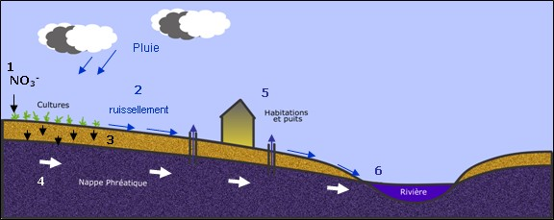

1. Fertilisation des cultures par les ions nitrate (N0³⁻).
2. Ruissellement.
3. Infiltration dans le sol et le sous-sol.
4. Circulation dans la nappe phréatique.
5. Prélèvement de l'eau de la nappe et distribution aux habitations.
6. Déversement dans la rivière qui finit par rejoindre la mer.

Modifié d'après http://archimede.bibl.ulaval.ca/

Document 2 : Schéma des interactions dans le complexe argilo-humique
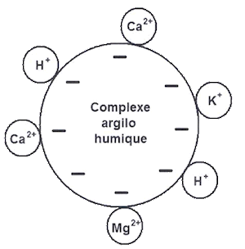 | Le complexe argilo-humique est une structure microscopique présente dans le sol.
Document 3 :

Effet calculé d'une baisse de concentration en ions nitrate de la rivière Dournon, majoritairement responsable de la marée verte sur le littoral de Locquirec (d'après le portail de l'information environnementale en Bretagne)
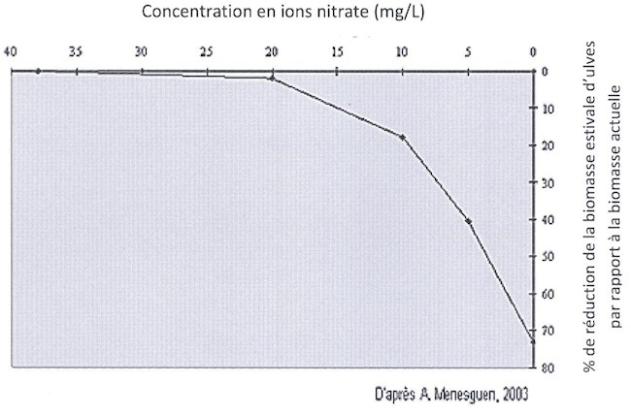 | Les ulves sont les principales algues responsables des marées vertes.

COMMENTAIRE RÉDIGÉ :

La gestion d'un agrosystème nécessite l'utilisation d'engrais contenant des nitrates.

Justifiez l'intérêt des mesures de la «Directive Nitrates» visant à réduire l'épandage des engrais azotés, sur les sols des zones vulnérables.

Vous développerez votre argumentation en vous appuyant sur les documents et vos connaissances.

PARTIE 2 (6 points)

LE DÉFI ÉNERGÉTIQUE

Nous sommes le 22 Octobre 2011 à 12 h 45 et madame Dupont vient de faire cuire un rôti dans son four électrique pendant une heure. D'après la fiche technique du constructeur, lorsque ce four fonctionne à une température de 200°C pendant cette durée, il a une consommation de 0,9 kWh.

Document 1 :

Ce même jour, en fin de matinée, la production d'électricité détaillée par filière est donnée dans le tableau ci-dessous :

Charbon | Eolien | Gaz | Hydraulique | Nucléaire | Autres
3468 MW | 1461 MW | 3215 MW | 7976 MW | 43271 MW | 2595 MW

Document 2 :

La centrale de Gravelines (Nord) est la plus grande centrale nucléaire française. Elle est constituée de six réacteurs ayant chacun une puissance de 900 MW.

Document 3 :

Actuellement, les réacteurs des centrales nucléaires utilisent la fission pour produire de l'énergie thermique, dont une partie est transformée en électricité.
Dans le tableau ci-dessous un exemple de réaction de fusion et un exemple de réaction de fission sont proposés :

Réaction 1
Réaction 2

Document 4 :

Le césium est l'un des principaux déchets radioactifs produits par les centrales nucléaires.
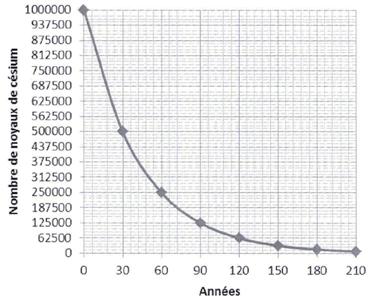
Courbe de décroissance radioactive du césium

QUESTIONS :

1) D'après le document 1, expliquez quelle est probablement l'origine de l'électricité consommée par madame Dupont.

2) En utilisant vos connaissances, calculez la puissance électrique développée par le four durant la cuisson du rôti.

3) En 2030, la population de la région Nord-Pas-de-Calais sera constituée d'environ 1,8 million de ménages. Si à l'heure du déjeuner, chaque ménage consomme 900 W, montrez, en vous appuyant sur les données du document 2, que deux réacteurs de la centrale de Gravelines suffiront pour alimenter toute la région.

4) En utilisant vos connaissances et le document 3, expliquez quelles sont les différences essentielles entre la fission et la fusion nucléaire. De même, identifiez dans le document, l'exemple de réaction de fission et l'exemple de réaction de fusion.

5) En utilisant vos connaissances, expliquez en quoi le graphique du document 4 illustre le problème de la gestion des déchets issus des centrales nucléaires.

PARTIE 3 (6 points)

REPRÉSENTATION VISUELLE

La plupart du temps, nous sommes conscients de ce que nous voyons. Mais certaines personnes ignorent qu'elles peuvent voir. Les documents sont relatifs à ce type de personnes qui ont développé ce que les scientifiques appellent la « vision aveugle ».

Document 1 : Un cas de « vision aveugle »

Un homme aveugle se fraye un chemin dans un couloir encombré de boîtes, de chaises et d'autres accessoires de bureau. L'homme ignore la présence des obstacles. Pourtant, il les évite, se faufilant prudemment entre la poubelle et le mur, contournant le trépied d'un appareil photo, sans se rendre compte qu'il a fait des manœuvres particulières. Cet homme est l'un de nos patients; il est aveugle, mais il est doté d'une « vision aveugle ». En d'autres termes, il réagit à ce que ses yeux détectent sans savoir qu'il peut voir.
La cécité de ce patient est d'un type très rare. Elle est la conséquence de deux accidents vasculaires dont il a été victime en 2003. [ ... ].
Extrait de Pour la Science n°398, décembre 2010

Document 2 : Résultats d'IRM f cérébrales (coupes sagittales)

Document A : IRMf d'un patient aveugle suite à un accident vasculaire
Document B : IRMf d'un sujet sain

Le tissu cérébral sain apparaît en niveaux de gris plus ou moins clair. Une zone habituellement claire, devenue noire, peut être interprétée comme une zone lésée inactive.

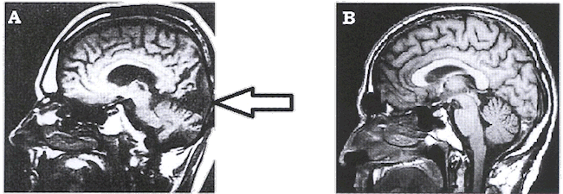

D'après http://acces.inrp.fr/ et ©CNRS Photothèque / DURAND, Emmanuel Référence: 2005n00951

Document de référence : Les voies visuelles
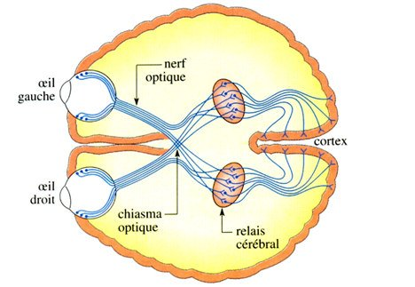

Document 3 : Rééducation chez des patients qui ont perdu une partie de leur champ visuel

En 2007, Linda Henriksson et ses collègues de l'Université de technologie à Helsinki en Finlande ont montré qu'une réorganisation corticale existe après une stimulation intensive dans le champ visuel aveugle. Ils ont notamment prouvé que les aires cérébrales autour de la lésion et celles du cortex visuel primaire de l'hémisphère sain, s'activent lors de la stimulation du champ visuel aveugle avec des cibles en forme de damier noir et blanc.
Sylvie Chokron, Pour la Science n0398, décembre 2010

Remarque: On appelle champ visuel, la zone totale dans laquelle la perception visuelle est possible lorsque la personne regarde devant elle. Certaines pathologies aboutissent à une amputation d'une partie du champ visuel qui est alors qualifiée de « champ visuel aveugle»

QUESTIONS :

1) Expliquer l'origine de la cécité du patient qui a subi une IRMf (document 2A), en mettant en relation le document de référence avec les documents 1 et 2.

2) Utiliser le document 3 et vos connaissances pour expliquer sur quel mécanisme impliquant les neurones repose l'efficacité de la rééducation des patients de Linda Henriksson.

